______________________________________________________________________________
ירושלים, כ"א בסיוון התשפ"ב
20 ביוני 2022
199/2022

התחלת וגמר בנייה בתקופה אפריל 2021 - מרץ 2022

Construction Begun and Construction Completed
in the Period of April 2021-March 2022
היתרי בנייה
- בחודשים אפריל 2021-מרץ 2022 הונפקו היתרי בנייה עבור 79,060 דירות.
- כמחצית (48.4%) מסך הדירות בהיתרים שהונפקו היו במחוזות תל אביב והמרכז.
התחלות בנייה
- בחודשים אפריל 2021-מרץ 2022, החלה בנייתן של כ-68,970 דירות.
- כרבע מכלל הדירות שהחלה בנייתן היה במחוז המרכז (24.6%).
- כ-16.9% מהדירות שהחלה בנייתן (כ-11,650) היו בסבסוד ממשלתי.
- כ-2,280 דירות נבנו להשכרה, כ-3.3% מסך התחלות הבנייה.
- כ-13.5% מסך הדירות שהחלה בנייתן נבנו במסגרת תמ"א.
- כשליש מהתחלות הבנייה בחודשים אפריל 2021-מרץ 2022 מתרכזות בערים: תל אביב-יפו, אשקלון, ירושלים, בת ים, ראשון לציון, בית שמש ונתניה.
גמר בנייה
- בחודשים אפריל 2021-מרץ 2022, הסתיימה בנייתן של כ-46,720 דירות.
- משך זמן הבנייה הממוצע של בניין (משוקלל לפי מספר הדירות שבו) הוא כשנתיים וחצי (31.1 חודשים).
בנייה פעילה
- בסוף מרץ 2022, הסתכם מספר הדירות בנייה פעילה בכ-159.9 אלף דירות.
שטח הבנייה לפי ייעודים
- בחודשים אפריל 2021-מרץ 2022 הסתכם שטח התחלות הבנייה לכל הייעודים ב-17.7 מיליון מ"ר, כ-73.9% משטח זה נועד לבנייה למגורים.

היתרי הבנייה
- בחודשים אפריל 2021-מרץ 2022, מספר הדירות שהונפקו עבורן היתרי בנייה הוא כ-79,060.
- כ-48.4% מסך הדירות בהיתרים שהונפקו בחודשים אפריל 2021-מרץ 2022 היו במחוזות תל אביב והמרכז, 24.9% ו-23.5%, בהתאמה (תרשים 1).
תרשים 1 - מספר דירות שעבורן הונפקו היתרי בנייה לפי מחוז, אפריל 2021-מרץ 2022
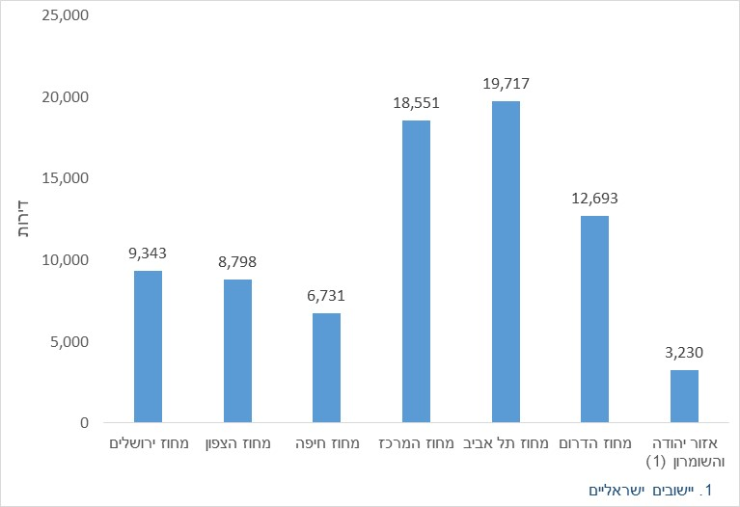

התחלות הבנייה
- בחודשים אפריל 2021-מרץ 2022, הוחל בבנייתן של כ-68,970 דירות (לוח 1 ותרשים 2).
תרשים 2 - דירות שהחלה בנייתן, לפי רבע שנה
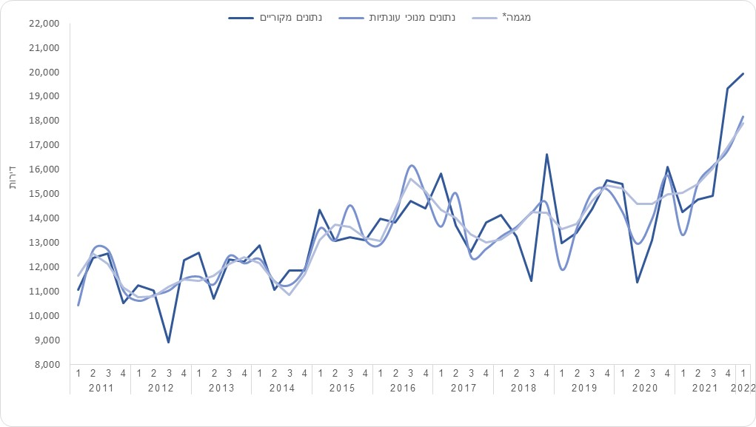
- כמחצית מכלל הדירות שהחלה בנייתן בחודשים אפריל 2021-מרץ 2022 היו במחוז המרכז ובמחוז תל אביב (כ- 24.6% ו-23.4% בהתאמה), ואילו במחוז חיפה - 8.8% בלבד (תרשים 3 ולוח 3).
- 16.9% מהדירות שהחלה בנייתן (כ-11,650) היו במסגרת סבסוד ממשלתי, מהן כשליש במחוז המרכז (לוח 6).
- כ-2,280 דירות שהן כ-3.3% מסך התחלות הבנייה נבנו למטרת השכרה (לוח 6).
- מתוך כלל הדירות בבניינים החדשים שהחלה בנייתן, כ-14.0% נבנו בבניינים בני 2-1 דירות (בתים בודדים ובתים דו-משפחתיים) (לוח 2).

תרשים 3 - דירות שהוחל בבנייתן לפי מחוז, אפריל 2021-מרץ 2022
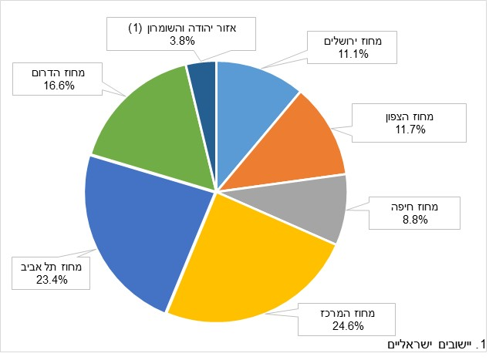

התחדשות עירונית
- בחודשים אפריל 2021-מרץ 2022, החלה בנייתן של כ-10,173 דירות כתוצאה מהריסה של בניין קיים והקמה של בניין חדש, כ-61.6% נבנו במחוז תל אביב, וכ-24.5% - במחוז המרכז.
- מתוך הדירות שהחלה בנייתן, כתוצאה מהריסה של בניין קיים והקמה של בניין חדש, כ-6,420 דירות נבנו במסגרת תמ"א 38/2 (לוח 5).
כמות הדירות שהחלה בנייתן לאחר הריסה הייתה גבוהה פי 3 מהדירות שנהרסו בפועל (כ-3,230 דירות).
- בחודשים אפריל 2021-מרץ 2022, החלה בנייתן של כ-4,690 דירות, כתוספות בנייה לבניינים קיימים. כ-26.7% מהן נבנו במחוז תל אביב וכ-21.7% - במחוז מרכז. לעומת 9.4% במחוז חיפה.
מתוך הדירות שהחלה בנייתן כתוספות בנייה לבניינים קיימים, כ-2,920 דירות נבנו במסגרת תמ"א 38 (לוח 5).

התחלות בנייה של דירות לפי יישוב
- היישובים שבהם החלה בנייתן של יותר מ-2,000 דירות בחודשים אפריל 2021-מרץ 2022: תל אביב-יפו (4,982), אשקלון (3,679), ירושלים (3,637), בת ים (3,127), ראשון לציון (2,918), בית שמש (2,813) ונתניה (2,385).
- היישובים העיקריים שבהם נמשכה בחודשים אפריל 2021-מרץ 2022 העלייה בהתחלות הבנייה שנרשמה ב-12 החודשים הקודמים: נוף הגליל, גן יבנה, לוד, גבעת שמואל, פתח תקווה, עפולה ובני ברק.
- מבין היישובים שבהם נרשמה עלייה ניכרת במספר הדירות שהחלה בנייתן בחודשים אפריל 2021-מרץ 2022, לאחר ירידות שנרשמו ב-12 החודשים הקודמים: אור יהודה, בת ים, ראש העין, קריית ביאליק, אופקים, רמת השרון, באר שבע והרצלייה (לוח א).
לוח א - דירות שהחלה בנייתן, לפי יישובים נבחרים(1), בתקופות נבחרות
יישוב | אפריל 2018-מרץ 2019 | אפריל 2019-מרץ 2020 | אפריל 2020-מרץ 2021 | אפריל 2021-מרץ 2022 | אחוז שינוי  אפריל 2021-מרץ 2022 לעומת  אפריל 2020-מרץ 2021
סך הכל ארצי | 54,350 | 58,770 | 54,860 | 68,970 | 25.7
תל אביב -יפו | 3,687 | 4,353 | 3,618 | 4,982 | 37.7
אשקלון | 379 | 1,358 | 3,658 | 3,679 | 0.6
ירושלים | 3,475 | 3,126 | 1,904 | 3,637 | 91.0
בת ים | 665 | 1,045 | 353 | 3,127 | 785.8
ראשון לציון | 1,154 | 1,827 | 1,912 | 2,918 | 52.6
בית שמש | 327 | 2,028 | 1,773 | 2,813 | 58.7
נתניה | 680 | 1,347 | 2,082 | 2,385 | 14.6
רמת גן | 1,600 | 2,328 | 2,405 | 1,685 | -29.9
פתח תקווה | 995 | 503 | 841 | 1,577 | 87.5
באר שבע | 1,909 | 2,114 | 623 | 1,435 | 130.3
בני ברק | 466 | 584 | 1,146 | 1,389 | 21.2
אור יהודה | 1,438 | 860 | 94 | 1,201 | ..
חדרה | 725 | 426 | 441 | 1,183 | 168.3
הרצלייה | 2,121 | 1,732 | 514 | 1,161 | 125.9
באר יעקב | 142 | 897 | 1,243 | 1,119 | -10.0
לוד | 469 | 297 | 560 | 1,058 | 88.9
קריית אונו | 848 | 609 | 1,469 | 1,053 | -28.3
אשדוד | 954 | 1,056 | 763 | 974 | 27.7
גן יבנה | 35 | 51 | 445 | 929 | 108.8
רחובות | 726 | 1,094 | 763 | 851 | 11.5
גבעת שמואל | 351 | 11 | 431 | 812 | 88.4
קריית גת | 217 | 2,229 | 773 | 771 | -0.3
נוף הגליל | 147 | 74 | 210 | 763 | 263.3
עפולה | 405 | 219 | 443 | 756 | 70.7
מבשרת ציון | 121 | 52 | 39 | 751 | ..
חולון | 1,199 | 557 | 1,553 | 742 | -52.2
אופקים | 129 | 395 | 206 | 703 | 241.3
אור עקיבא | 16 | 910 | 1,170 | 702 | -40.0
נהרייה | 406 | 697 | 1,540 | 700 | -54.5
נתיבות | 994 | 1,610 | 978 | 695 | -28.9
רמלה | 17 | 337 | 1,654 | 674 | -59.3
קריית ביאליק | 191 | 318 | 116 | 671 | 478.4
רעננה | 542 | 939 | 511 | 615 | 20.4
חיפה | 753 | 388 | 628 | 557 | -11.3
רמת השרון | 222 | 482 | 205 | 547 | 166.8
ראש העין | 1,637 | 174 | 76 | 540 | 610.5
מגדל העמק | 270 | 4 | 38 | 506 | ..
- יישובים שבהם החלה בנייתן של יותר מ-500 דירות בחודשים אפריל 2021-מרץ 2022.

גמר בנייה
- בחודשים אפריל 2021-מרץ 2022, הסתיימה בנייתן של כ-46,720 דירות (לוחות 1 ו-2, ותרשים 4).
- המספר הגדול ביותר של דירות שבנייתן הסתיימה בחודשים אפריל 2021-מרץ 2022, היה במחוז המרכז, כ-23.3% מכלל הדירות, ואילו במחוז ירושלים - כ-6.8% בלבד (לוח 3).
- משך זמן הבנייה הממוצע של בניין הסתכם בחודשים אפריל 2021-מרץ 2022 ב-26.5 חודשים, ואילו ממוצע משך זמן הבנייה המשוקלל לפי מספר הדירות בבניין הוא 31.1 חודשים.
תרשים 4 - דירות שהסתיימה בנייתן, לפי רבע שנה
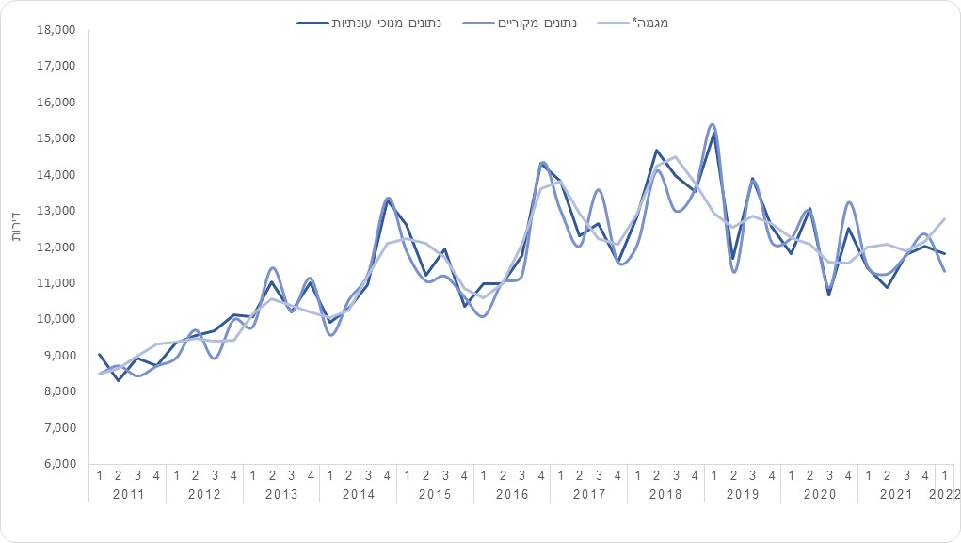

דירות בבנייה פעילה
בסוף מרץ 2022, הסתכם מספר הדירות בבנייה פעילה בכ-159.9 אלף דירות.

שטח הבנייה לפי ייעודים

התחלת בנייה
- בחודשים אפריל 2021-מרץ 2022 הסתכם שטח התחלות הבנייה לכל הייעודים ב-17.7 מיליון מ"ר.
- מכלל שטח התחלות הבנייה בחודשים אפריל 2021-מרץ 2022, כ-73.9% נועד לבנייה למגורים
וכ-26.1% - לבנייה שלא למגורים.
- כמחצית משטח הבנייה שלא למגורים, נועד למשרדים, תעשייה ואחסנה, כ-30.1% ו-24.1%, בהתאמה (תרשים 5).

גמר בנייה
- בחודשים אפריל 2021-מרץ 2022, הסתכם שטח גמר הבנייה לכל הייעודים ב-11.9 מיליון מ"ר.
- מכלל שטח גמר הבנייה בחודשים אפריל 2021-מרץ 2022, כ-70.8% נועד לבנייה למגורים וכ-29.2% - לבנייה שלא למגורים.
תרשים 5 - אחוז מתוך שטח הבנייה שלא למגורים לפי ייעוד ושלב בנייה, אפריל 2021-מרץ 2022
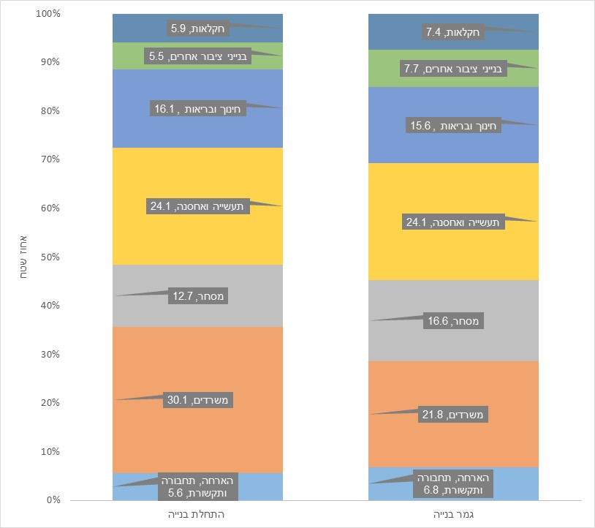
* ההודעה הבאה "התחלות וגמר בנייה בתקופה יולי 2021-יוני 2022" תפורסם ב-20 בספטמבר 2022.

הגדרות והסברים
התחלת בנייה - התחלת חפירת היסודות של בניין. מועד התחלת הבנייה של דירה הוא מועד התחלת הבנייה של הבניין שבו היא ממוקמת.
גמר בנייה - השלמת הבנייה של בניין או תחילת השימוש במחצית שטחו לפחות (המוקדמת מהן). הסטטיסטיקה של גמר בנייה מתייחסת למספר הדירות או הבניינים שבנייתם הושלמה. גמר בנייה של דירה הוא גמר הבנייה של הבניין שבו היא ממוקמת. לעומת זאת, בנתונים שמקורם במשרד הבינוי והשיכון (נתונים על בנייה ביוזמה ציבורית) נכללות במניין הדירות הגמורות כל הדירות שבנייתן הסתיימה, גם אם עדיין לא הסתיימה בנייתן של לפחות 50% מהדירות בבניין.
בניין/דירה בבנייה פעילה - בניין בתהליך בנייה פעיל או דירה בבניין שנמצא בתהליך בנייה פעיל, לא כולל בניינים שבנייתם הופסקה. בנתוני משרד הבינוי והשיכון נכללים גם בניינים שבנייתם הופסקה.
תמ"א 38 - תוכנית מתאר ארצית המיועדת לחיזוק בניינים מפני רעידת אדמה.
תמ"א 38/2 - מסלול מיוחד במסגרת תוכנית תמ"א 38 (ראו הגדרה לעיל), המאפשרת הריסה של בניין ובנייתו מחדש.
היתרי לגיטימציה - היתרים לאישור בנייה קיימת שנבנתה בעבר ללא היתר בנייה.

הסברים על סקר מעקב בנייה (סקר התחלות וגמר בנייה)
הנתונים עשויים להתעדכן בשל דיווחים המתקבלים באיחור, ואת חלקם קשה להעריך מראש (כגון התחלות בנייה המתרחשות לפני מתן היתר בנייה). ניתן לפרסם את נתוני הסקר מאוחר יותר, ובכך לצמצם את היקף עדכון הנתונים. אבל בשל החשיבות שהלמ"ס מייחסת לפרסום שוטף של נתונים ולזמינותם, במיוחד בנושא זה שעומד במרכז ההתעניינות הציבורית, הלמ"ס מפרסמת את הנתונים בהקדם, כלומר כחודשיים וחצי מתום התקופה הנסקרת.
החל בינואר 2019 הנתונים על התחלות בנייה ועל גמר בנייה מתבססים על סקר של הלמ"ס בלבד. (עד סוף שנת 2018 הנתונים הופקו משילוב של נתונים שבפיקוח משרד הבינוי והשיכון והתקבלו ממנו, ושל נתונים שהלמ"ס אוספת ומעבדת בעבור יתרת הבנייה במשק.)
במחצית השנייה של שנת 2020 בוצעו תהליכי שיפור וטיוב לזיהוי חוסרים ועיכובים בהיתרי הבנייה הנשלחים ללמ"ס ובהתאם התווספו נתונים להתחלות הבנייה החל בשנת 2017.
במהלך שנת 2021 החל תהליך של קבלה ממוחשבת של היתרי הבנייה מוועדות התכנון והבנייה. התהליך החדש נועד לשפר את שלמות הנתונים ולייעל את העבודה מול וועדות התכנון וכן להקל על נטל ההשבה. למהלך השלכות על נתוני העבר וצפויים עדכונים לאחור עד להשלמת המהלך.
במסמך "ניתוח עדכונים" מנותחים נתוני בינוי לפי השיטה הסטטיסטית המומלצת על ידי הגוף המקצועי - ה-OECD. לפי שיטה זו נמדדים העדכונים של סדרות עיתיות אחרות בלמ"ס, בלשכות סטטיסטיות ובארגונים בין-לאומיים וברחבי העולם.
סיכום נתוני הבנייה מבוסס על: דוחות מהוועדות המקומיות לתכנון ובנייה, נתונים ממשרד הבינוי והשיכון, סקר שדה של הלמ"ס (דיווח טלפוני מחברות בנייה ומקבלנים) בשילוב שיטות סטטיסטיות. הסיכום אינו כולל את נתוני הבנייה של משרד הביטחון ושל צה"ל. פרטים על שיטת האמידה ניתן למצוא בפרסומים בנושא בינוי המופיעים באתר הלמ"ס באינטרנט.

מקורות הנתונים של סקר התחלות וגמר בנייה
- סקר שדה של הלמ"ס - נתוני התחלות בנייה וגמר בנייה מבוססים על דיווח לגבי היתרי בנייה, המתקבל מרשויות מקומיות ומוועדות לתכנון ולבנייה מקומיות. בסקר השדה נחקרים עבור מרבית הבנייה חודש התחלת הבנייה וחודש גמר הבנייה. בניין שדווחה עבורו התחלת בנייה, אך טרם דווח עבורו גמר בנייתו ובנייתו לא הופסקה, הוא בניין בבנייה פעילה.
- משרד הבינוי והשיכון - קובץ מינהלי (שולב בנתוני התחלות בנייה עד לשנת 2018 בלבד).
- דוח של משרד הפנים (שולב בנתוני התחלות בנייה עד לבחודשים אוקטובר 2019-ספטמבר 2020 בלבד) - הדוח מפרט גזרי דין בגין בנייה של דירות ללא היתר, ועל פיו אומדים את הבנייה הבלתי חוקית (ביישובים הישראליים באזור יהודה והשומרון הנתונים מבוססים רק על היתרי בנייה שהתקבלו מהוועדות לתכנון ולבנייה).
- זקיפת נתונים - עבור חלק הבנייה שאינה נכללת בסקר השדה של הלמ"ס או שלא התקבל עבורו מידע בסקר, זוקפים נתונים על חודש ושנה של התחלת הבנייה וגמר הבנייה.

עדכון הסדרות "התחלות בנייה" ו"גמר בנייה"
"עדכון" הוא שינוי נתון שפורסם בעבר. ככל שהזמן שעבר בין תקופת ההתרחשות לבין הפרסום קטן יותר, וככל שהתקופה שאליה מתייחסים הנתונים קצרה יותר, כך גדל הסיכוי שהנתון שפורסם לראשונה יהיה ארעי ויעודכן בפרסומים הבאים. את המסמך "ניתוח עדכונים" של נתוני בינוי ניתן למצוא באתר האינטרנט של הלמ"ס.
הסיבות העיקריות לעדכון הנתונים:
- פיגור בדיווח על היתרי בנייה מהוועדות המקומיות לתכנון ולבנייה
- פיגור באיתור המדווחים על מכירת הדירות החדשות
- ביטול עסקאות שדווחו בעבר
- ביטול בניינים שנמצאו בעבורם נתונים כפולים (לעיתים במהלך קליטת הנתונים נקלטות רשומות כפולות לגבי אותו בניין). לעיתים ניתנים כמה היתרי בנייה לאותו בניין בעיתויים שונים ועם מזהים שונים (עבור חלקים שונים שלו כגון, חפירה, קומת חניון תת-קרקעית, קומות על פני הקרקע), ולעיתים ניתן היתר בנייה אחד עבור קבוצת בניינים באותו אתר, ללא מזהה בניין. כמו כן, היתרים חדשים מוּצָאים עבור שינויים במספר הדירות בבניין או בשטח שלו, ללא ציון קשר ודאי להיתר הבנייה המקורי, הנמצא במעקב בסקר של הלמ"ס.
ניכוי הנתונים הכפולים מתבצע לעיתים באיחור רב וגורם לעדכון משמעותי של נתונים שכבר פורסמו.
נתוני הסקר מעודכנים בצורה שוטפת. כדי להשלים את הנתונים החסרים עוצבו מודלים סטטיסטיים מיוחדים שאמורים לשפר את מהימנות הנתונים המתפרסמים ולצמצם ככל האפשר הטיות אפשריות של נתוני הסקר. זקיפות שנעשו מוחלפות בנתונים שנאספו באיחור.
נתונים מנוכי עונתיות מחושבים באמצעות השיטה לניכוי עונתיות X-12-ARIMA, אשר פותחה בלשכה המפקדית של ארצות הברית (US census bureau), ובעזרת שיטה שפותחה בלמ"ס, המאפשרת אמידה בו-זמנית של השפעת תאריכי החגים ומספר ימי הפעילות הנהוגים בישראל. נתונים מנוכי עונתיות מתקבלים לאחר ניכוי השפעת העונתיות והשפעת חגים וימי פעילות מהנתונים המקוריים. נתוני מגמה נאמדים לאחר הסרת ההשפעה של האי-סדירות ("רעשים") מהנתונים מנוכי העונתיות. נתונים מנוכי עונתיות ונתוני מגמה עשויים להשתנות מאחר שהם מחושבים מחדש עם קבלת נתון מקורי נוסף מדי חודש או רבע שנה (ניכוי עונתיות עדכני - Concurrent Seasonal Adjustment). בעקבות התפשטות נגיף הקורונה בישראל החל במרץ 2020, נתוני המגמה החל ברבעון השני של שנת 2020, אינם מוצגים. פרסום נתוני הסדרה, ייבחן בחודשים הבאים בהתאם לנתונים שיתקבלו. יוזכר כי סדרות הסטטיסטיקה של ענף הבינוי מתאפיינות באי-סדירות גבוהה יחסית. מצב זה מקשה על ניתוח ההתפתחויות על סמך נתונים חודשיים מנוכי עונתיות, ועדיף לבחון את ההתפתחויות על פני תקופות ארוכות יותר. הסבר מפורט ומעודכן של תהליך ניכוי עונתיות ואמידת המגמה מופיע בפרסום "הגורמים העונתיים וגורמי ההתאמה מראש ל-2021, מגמות ל-2021-2017" (באתר הלמ"ס באינטרנט בלבד, בתוך: הגדרות, סיווגים ושיטות, תחת שיטות סטטיסטיות - סדרות עיתיות).
הערה: תיתכן אי-התאמה מסוימת בסיכום הפירוטים המופיעים בלוחות השונים, מאגר הנתונים המרכזי ומחולל לוחות בינוי, כתוצאה מפלטפורמות עיבוד שונות ועיגול מספרים.
פרסומים נבחרים של הלמ"ס בנושא בינוי ניתן לראות באתר האינטרנט של הלמ"ס

בעקבות התפשטות נגיף הקורונה בישראל מחודש מרץ 2020, אישרה הממשלה תקנות לשעת חירום והמשק עבר להשבתה חלקית.

